RECURSO DE REVISIÓN 995/2019-2

COMISIONADO PONENTE:
DR. JOSé MARTÍN VÁZQUEZ VÁZQUEZ

SUJETO OBLIGADO:
UNIVERSIDAD AUTONOMA DE SAN LUIS POTOSÍ.

San Luis Potosí, San Luis Potosí. Acuerdo del Pleno de la Comisión Estatal de Garantía de Acceso a la Información Pública, correspondiente a la Sesión Ordinaria de cinco de Septiembre de dos mil diecinueve.

R E S O L U C I Ó N

Que dicta la Comisión Estatal de Garantía de Acceso a la Información Pública, en el recurso de revisión indicado al rubro, en el sentido de confirmar la respuesta emitida por el sujeto obligado.

R E S U L T A N D O:

I. Solicitud de acceso a la información pública. Consta en la Plataforma Nacional de Transparencia, el folio 00563419, donde el dos de mayo de dos mil diecinueve, la UNIVERSIDAD AUTÓNOMA DE SAN LUIS POTOSÍ recibió una solicitud de acceso a la información pública donde se le pidió la información siguiente:

“…Les pido me proporcionen vía electrónica la información sobre el número de alumnos inscritos en la institución, desglosada por género y carrera que cursan…”

II. Respuesta a la solicitud. El ocho de mayo de dos mil diecinueve, el sujeto obligado notificó al solicitante, por el mismo medio electrónico, la respuesta a su solicitud en los términos siguientes:

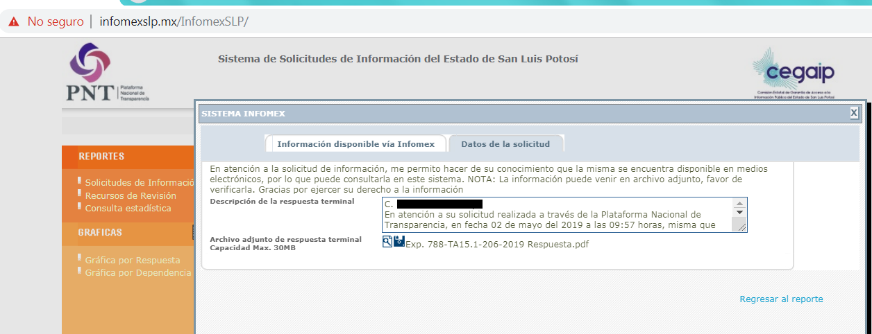

“…C. Loretta Lenje Soler
En atención a su solicitud realizada a través de la Plataforma Nacional de Transparencia, en fecha 02 de mayo del 2019 a las 09:57 horas, misma que tuvo recepción ante la Dirección de Enlace, Transparencia e Información de la UASLP en fecha 02 de abril de 2019; se envía a manera de notificación en archivo adjunto en formato PDF, del acuerdo de fecha de 07 de mayo del 2019, correspondiente al expediente interno 788-TA15.1-206-2019, folio PNT 00563419, con el cual se brinda respuesta a su solicitud de información.
UNIDAD DE ENLACE, TRANSPARENCIA E INFORMACIÓN DE LA UASLP
Álvaro Obregón # 64 Col. Centro CP 7800 - enlace@uaslp.mx…”

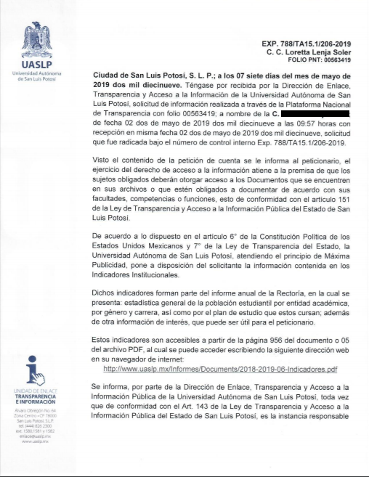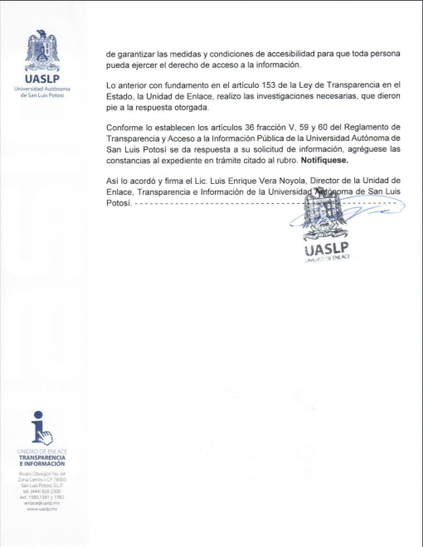

III. Interposición del recurso de revisión. Contra de la respuesta anterior, el quince de mayo de dos mil diecinueve, a través del Sistema de Comunicación con los sujetos obligados, el solicitante de la información interpuso el presente recurso.

IV. Trámite del recurso de revisión. Mediante auto de dieciséis de mayo de dos mil diecinueve, la presidencia de esta Comisión tuvo por recibido el recurso de revisión y por razón de turno, tocó conocer a la ponencia de la Licenciada Paulina Sánchez Pérez del Pozo por lo que se le turnó el expediente.

V. Auto de admisión. El veinticuatro de junio del mismo año, la Comisionada Ponente, acordó la admisión del recurso y ordenó que el sujeto obligado debería informar a esta Comisión si la información que le fue solicitada:

- Se encontraba en sus archivos.
- Si estaba obligado a documentar esa información de acuerdo a sus facultades, competencias o funciones en el formato que el solicitante pidió –conforme a las características físicas de la información o del lugar en donde se encuentre y si la información se encuentra en una base de datos–.
- Se encontraba en una de las excepciones del derecho de acceso a la información como impedimento legal para su entrega –cuando se trate de información reservada o confidencial–.

Asimismo, se ordenó el traslado a las autoridades con la copia simple del recurso de revisión y se les requirió para que remitieran copia certificada del nombramiento que los acreditara como tales, además, para que señalaran personas y domicilio para oír y recibir notificaciones en esta ciudad.

VI. Informe del sujeto obligado. Mediante proveído de dieciocho de julio de dos mil diecinueve se acordó lo siguiente:

- Por recibido un escrito, firmado por el TITULAR DE LA UNIDAD DE TRANSPARENCIA del sujeto obligado, junto con un anexo.
- Por reconocida su personalidad.
- Por expresados los argumentos relacionados con el presente asunto.
- Por ofrecidas las pruebas documentales que adjuntó al oficio de cuenta.
- Por señalando domicilio y profesionista para oír y recibir notificaciones.

VI. Ampliación del plazo para resolver el recurso. Por auto de catorce de agosto de dos mil diecinueve, se decretó la ampliación del plazo para resolver el presente asunto.

Asimismo, en el contexto del mismo proveído declaró el cierre de instrucción y se procedió a elaborar el proyecto de resolución.

C O N S I D E R A N D O

PRIMERO. Competencia. Esta Comisión es competente para conocer del presente recurso, de acuerdo con los artículos 6, párrafo cuarto, apartado A, fracción IV, de la Constitución Política de los Estados Unidos Mexicanos; 17, fracción III, párrafo tercero, de la Constitución Política del Estado Libre y Soberano de San Luis Potosí; 27, primer párrafo, 34, fracciones I y II, 35, fracción I, y 175 de la Ley de Transparencia y Acceso a la Información Pública de este Estado, por tratarse de un medio para controvertir una respuesta emitida por un sujeto obligado a transparentar y permitir el acceso a su información y proteger los datos personales que obren en su poder.

SEGUNDO. Procedencia. El presente recurso es procedente en términos del artículo 166 y 167 fracción V de la Ley de Transparencia ya que el recurrente se inconforma por la respuesta a su solicitud de acceso a la información pública.

TERCERO. Oportunidad del recurso. La interposición del recurso es oportuna al presentarse dentro del plazo de quince días a que se refiere el artículo 166 de la Ley de Transparencia, como se ve a continuación:

mayo 2019
L | M | M | J | V | S | D
 |  | 8  Notificación  De la respuesta | 9  1er. día | 10  inhábil | 11  inhábil | 12  inhábil
13  2° día | 14  3er. Día | 15  4°día  Presentación del recurso ante SICOM y la Oficialía de Partes de la CEGAIP | 16  5°día | 17  6°día | 18  inhábil | 19  inhábil
20  7° día | 21  8°día | 22  9°día | 23  10° día | 24  11° día | 25  inhábil | 26  inhábil
27  12° día | 28  13°día | 29  14° día | 30  15° día  Conclusión del Plazo | 31

CUARTO. Certeza del acto reclamado. Es cierto lo que se le reclama al sujeto obligado.

QUINTO. Causales de improcedencia. Las causales de improcedencia previstas en el artículo 179 de la Ley de Transparencia son de estudio oficioso y orden preferente a cualquier otra cuestión planteada.

SEXTO. Estudio de fondo.

6.1. Agravios.

“…La información que solicité no está actualizada a la fecha de mi solicitud…” (Sic).

6.1.1 Agravio infundado.

En concepto de esta Comisión el agravio es infundado, en razón de que la respuesta emitida por el Director de Enlace, Transparencia e Información de la Universidad Autónoma de San Luis Potosí, manifestó al solicitante que la información solicitada podía ser consultada en el siguiente link http://www.uaslp.mx/Informes/Documents/2018-2019-06-indicadores.pdf; de igual manera el sujeto obligado le indicó que la información requerida se encontraba a partir de la página 956 del documento.

Así, al ingresar en el buscador de internet el dominio proporcionado por la autoridad, se evidencia lo siguiente:

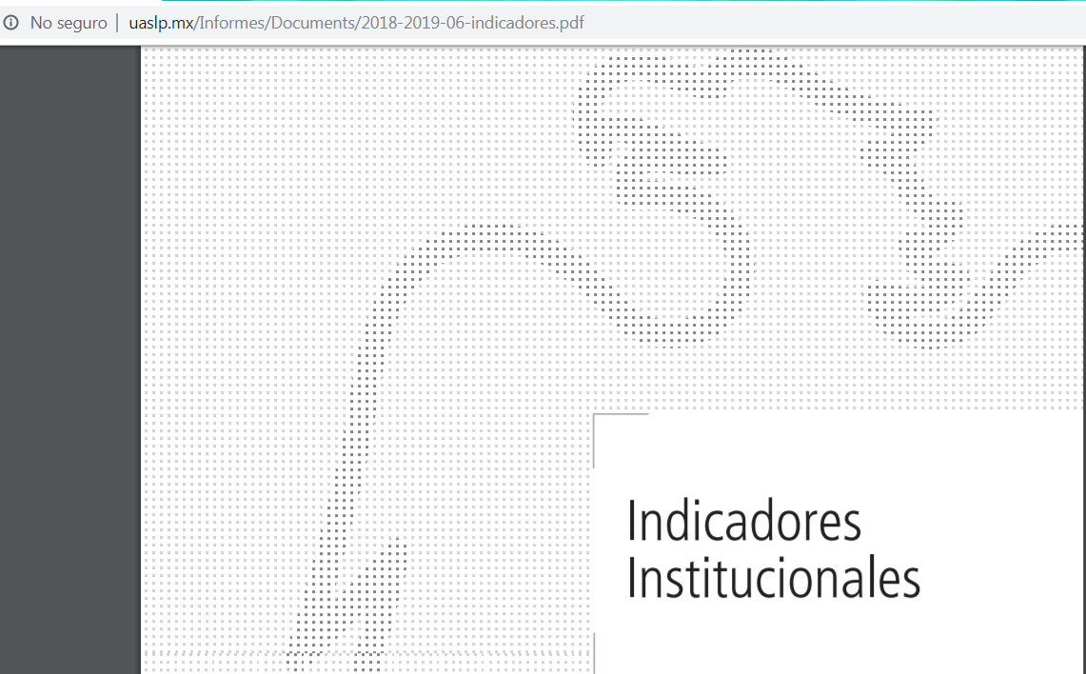

Empero, como lo índico el sujeto obligado en la página 956 del documento se visualizo lo siguiente:

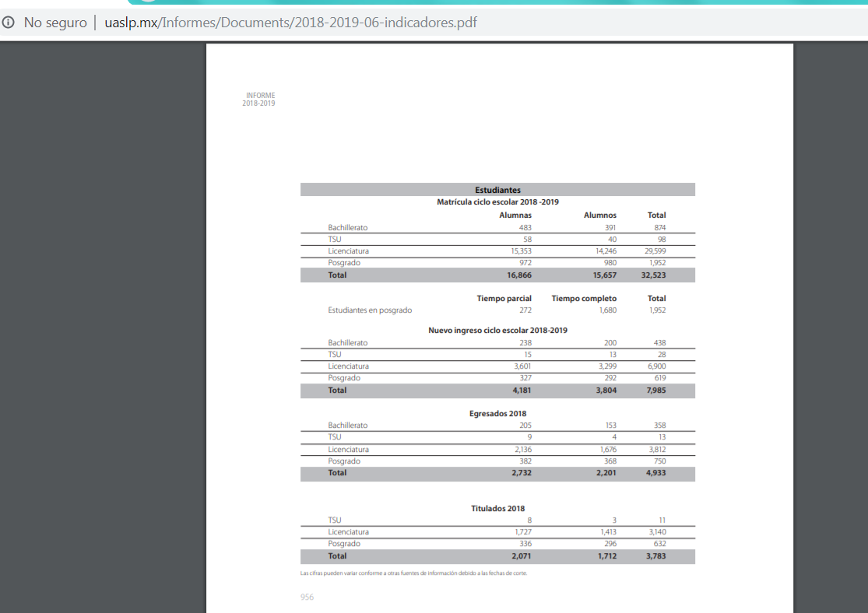

De ahí que la liga electrónica conduce al sitio de internet que contiene la información relativa a la cantidad de alumnos inscritos en la institución divididos

De igual manera, la recurrente solicito que se le proporcionara el número de alumnos y alumnas que cursaban cada carrera; tal información se encuentra en el link señalado por la autoridad a partir de la página 959 a la 967 como se observa de la siguiente manera:

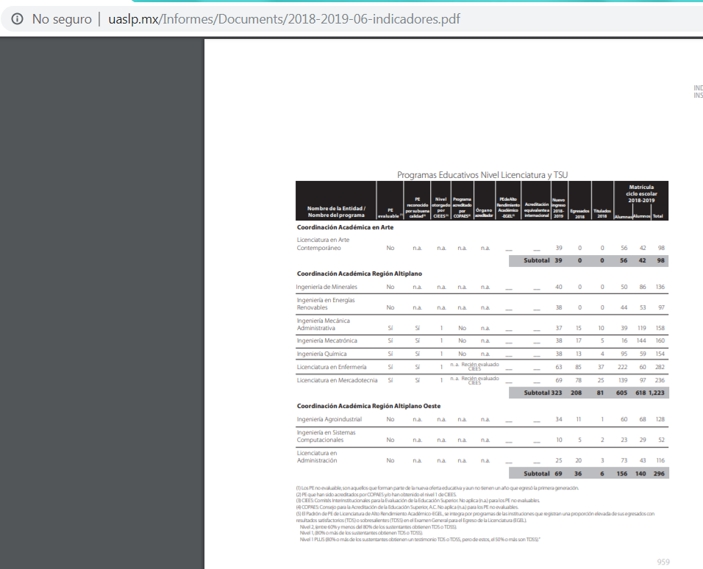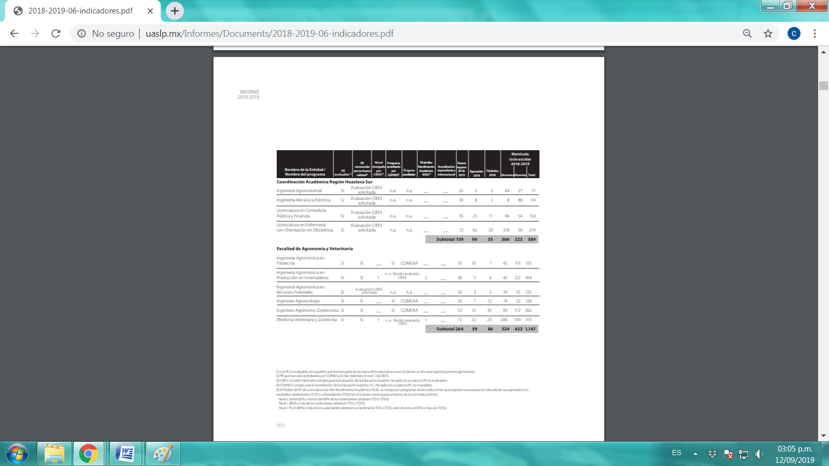

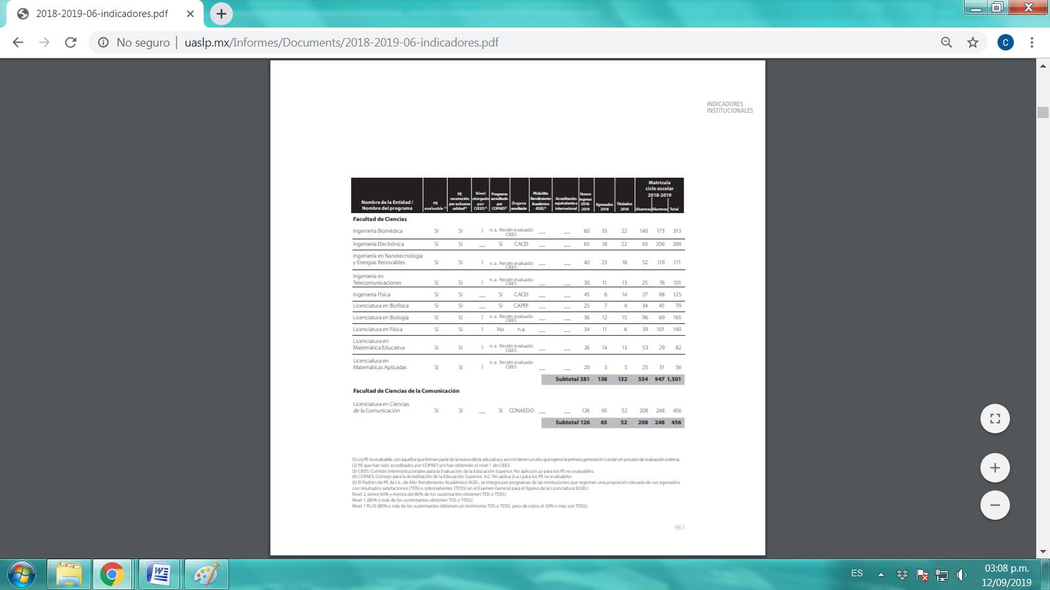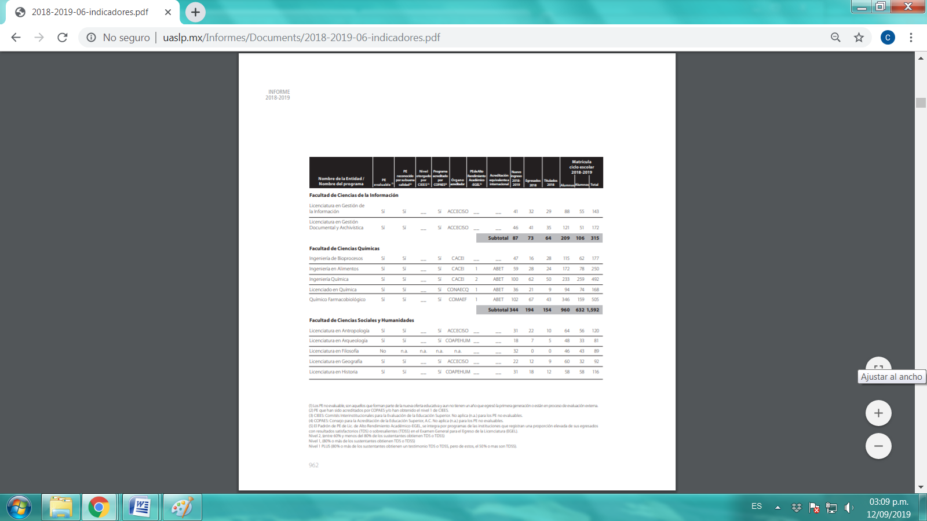
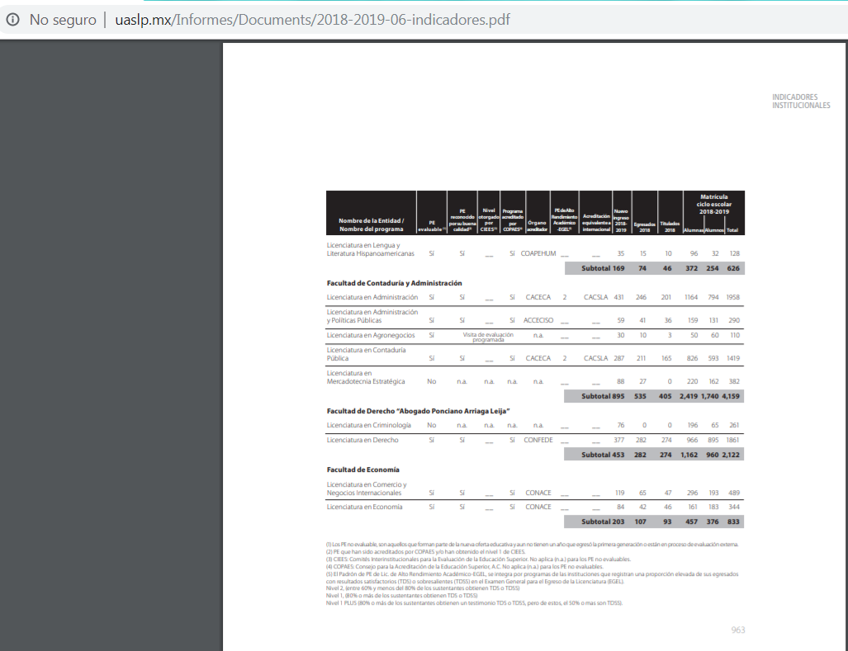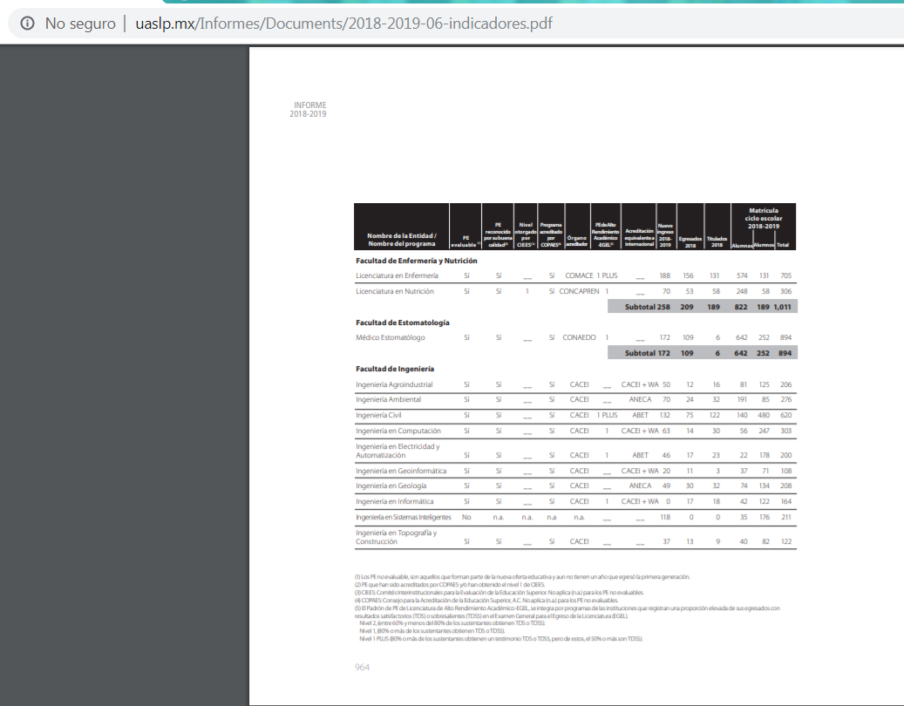

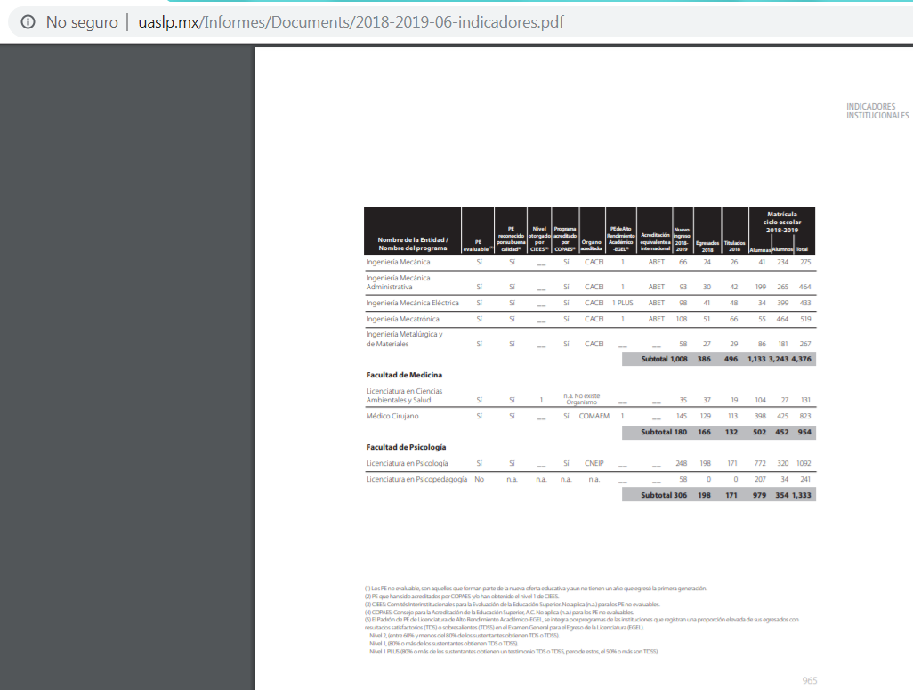

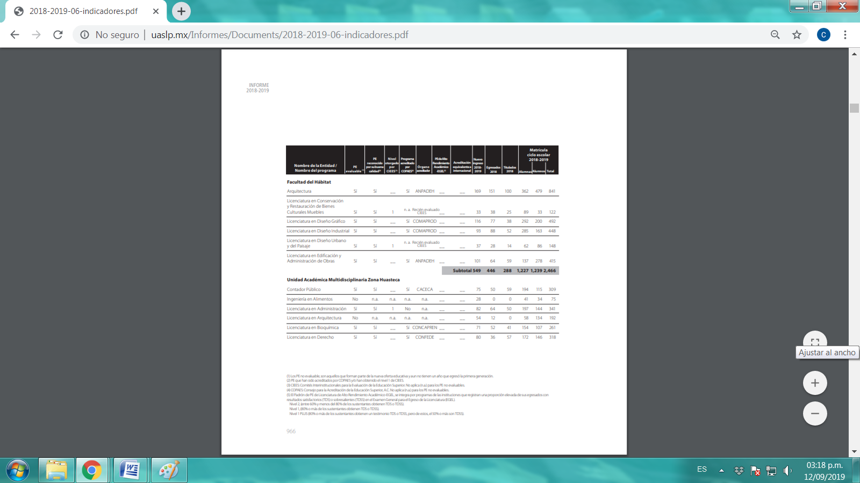

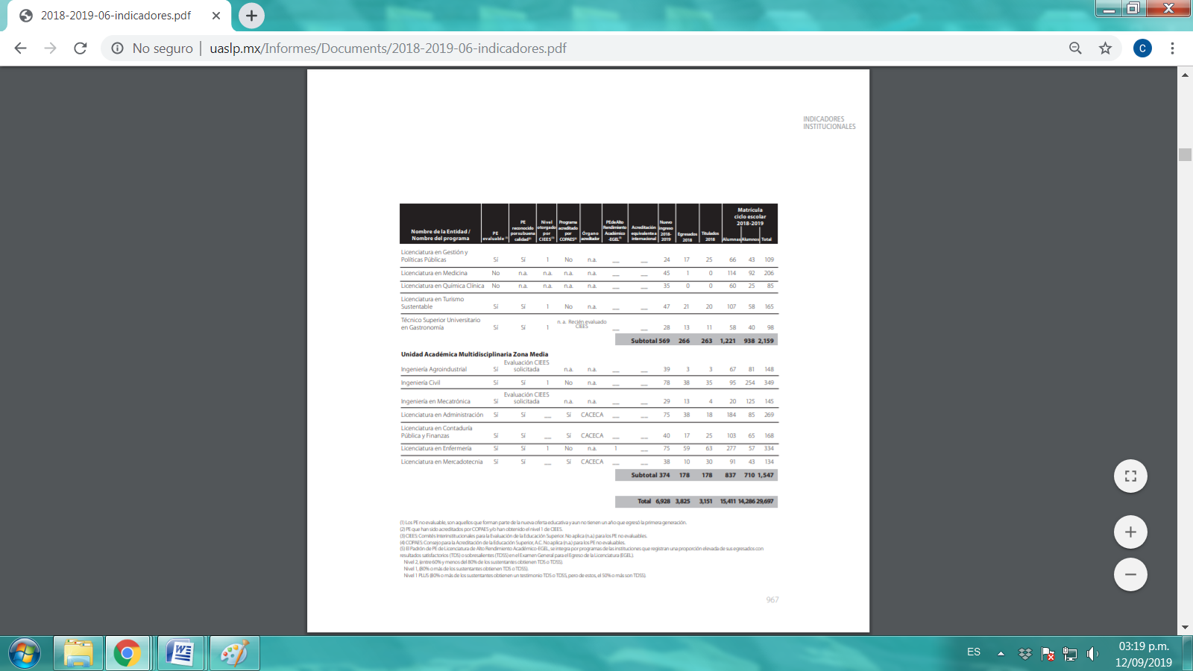

Como se observa de las capturas anteriores, el documento al que dirige el link que el sujeto obligado proporcionó al solicitante, remite a la información requerida ya que se visualiza el número de alumnos inscritos en la institución desglosados por genero y carrera tal y como lo solicito el ahora recurrente.

Sin embargo, inconforme con lo anterior, el recurrente interpuso recurso de revisión ante esta Comisión, señalando como inconformidad que tal información no se encontraba actualizada.

Posteriormente, el Titular de la Unidad de Transparencia de la Universidad Autónoma de San Luis Potosí, a través de su respectivo escrito de manifestaciones rendido ante esta Comisión, y ante la inconformidad presentada por el recurrente, manifestó que respecto al agravio señalado por el hoy recurrente la información solicitada se encuentra actualizada, en virtud que de conformidad con el numeral 40 fracción VII del Estatuto Orgánico de la Universidad Autónoma el cual señala:

ARTÍCULO 40.- Son atribuciones del rector:
[…]

VII. Rendir ante el Consejo Directivo en sesión extraordinaria, en el mes de abril, un informe anual de su labor, en los términos del Capítulo IV de este Título.

[…]

Como lo señala el artículo anteriormente transcrito es atribución del rector rendir informe de labores anualmente en el mes de abril, informe que contiene toda la información académica y financiera de la Universidad.

Puntualizado lo anterior, se puede afirmar que la información solicitada esta actualizada en virtud de que el informe que contiene la misma fue rendido el treinta de abril de la presente anualidad y la solicitud de información fue presentada el día dos de mayo, por lo cual se establece que la información está debidamente actualizada.

Por otro lado debemos traer a contexto el artículo 151 de la Ley de Transparencia que establece:

“ARTÍCULO 151. Los sujetos obligados deberán otorgar acceso a los Documentos que se encuentren en sus archivos o que estén obligados a documentar de acuerdo con sus facultades, competencias o funciones en el formato en que el solicitante manifieste, de entre aquellos formatos existentes, conforme a las características físicas de la información o del lugar donde se encuentre así lo permita. En el caso de que la información solicitada consista en bases de datos se deberá privilegiar la entrega de la misma en Formatos Abiertos”

Como bien lo señala el artículo anterior los sujetos obligados deben de dar otorgar acceso a los documentos o archivos que ellos posean o que estén obligados a documentar de acuerdo sus competencias; que en el caso que nos ocupa si sucedió ya que la autoridad le proporciono la información solicitada por el recurrente en la modalidad requerida.

6.2. Conclusión.

En virtud de lo expuesto y, al no haber prosperado el motivo de inconformidad hecho valer por el recurrente, ya que, como quedó visto, el sujeto obligado respondió de forma correcta la solicitud de acceso a la información pública, por lo que procedente es que esta Comisión de Transparencia de conformidad con el artículo 175, fracción II, confirme la respuesta del sujeto obligado

6.3. Archivo.

Que una vez que la presente resolución sea notificada a las partes, la ponencia mande archivar el presente asunto como totalmente concluido.

Por último, de conformidad con el artículo 159 de la Ley General de Transparencia y Acceso a la Información Pública mediante la presente resolución se hace del conocimiento a la parte recurrente que en contra de la presente determinación puede acudir ante el Instituto Nacional de Transparencia, Acceso a la Información y Protección de Datos Personales o ante el Poder Judicial de la Federación.

RESOLUTIVOS

Por lo expuesto y fundado, SE RESUELVE:

PRIMERO. Resultó infundado el agravio del recurrente.

SEGUNDO. Esta Comisión Estatal de Garantía y Acceso a la Información Pública confirma la respuesta por parte del sujeto obligado a la solicitud de acceso a la información pública por los fundamentos y las razones desarrolladas en el considerando sexto de la presente resolución.

Notifíquese; por oficio a las autoridades y a la recurrente por el medio que designó.

Así, por unanimidad de votos lo resolvió la Comisión Estatal de Garantía de Acceso a la Información Pública, integrada por los Comisionados Licenciados Mariajosé González Zarzosa, Mtro. Alejandro Lafuente Torres, Presidente, Dr. José Martin Vázquez Vázquez, siendo ponente el última de los nombrados, quienes, en unión de Óscar Villalpando Devo, Director Jurídico que da fe, firman esta resolución.

COMISIONADA  MARIAJOSÉ  GONZÁLEZ ZARZOSA |  | COMISIONADO PRESIDENTE  MTRO. ALEJANDRO  LAFUENTE TORRES
COMISIONADO  DR. JOSÉ MARTIN VÁZQUEZ VÁZQUEZ |  |  | DIRECTOR JURÍDICO  ÓSCAR VILLALPANDO DEVO
*ESTAS FIRMAS PERTENECEN A LA RESOLUCIÓN DE LA REVISIÓN 995/2019-2 QUE FUE INTERPUESTO CONTRA LA UNIVERSIDAD AUTÓNOMA DE SAN LUIS POTOSÍ Y QUE FUE APROBADA EN LA SESIÓN ORDINARIA DE CINCO DE SEPTIEMBRE DE DOS MIL DIECINUEVE.

ECMG

En lo subsecuente CEGAIP, Comisión Estatal o Comisión.
En lo sucesivo Plataforma Nacional.
Visible en la foja 9 de autos.
ARTÍCULO 170. La CEGAIP resolverá el recurso de revisión en un plazo que no podrá exceder de treinta días, contados a partir de la admisión del mismo, en los términos que establezca la ley respectiva, plazo que podrá ampliarse por una sola vez y hasta por un periodo de veinte días.
En lo sucesivo Ley de Transparencia.

